中华人民共和国国家计量技术规范
JJF ××××⎯××××

交变磁场线圈校准规范
Calibration Specification for Alternating Magnetic Fled Coils
(征求意见稿)

××××⎯××⎯××发布 ××××⎯××⎯××实施
国家市场监督管理总局 发 布

交变磁场线圈校准规范
Calibration Specification for
Alternating Magnetic Fled Coils

JJF XXXX-XXXX

归 口 单 位：全国电磁计量技术委员会
主要起草单位： 国防科技工业弱磁专业计量站
中国计量科学研究院
中国测试计量研究院
参加起草单位： 中国计量大学
湖南省计量检测研究院

本规范委托全国电磁计量技术委员会负责解释。

本规范主要起草人：
×××（×××××××××）
×××（×××××××××）
×××（×××××××××）
参加起草人：
×××（×××××××××）
×××（×××××××××）
×××（×××××××××）
×××（×××××××××）
×××（×××××××××）

目 录
引言 III
1 范围 1
2 引用文件 1
3 术语和计量单位 1
4 概述 2
4.1 原理 2
4.2 构造 2
4.3 分类 3
4.4 用途 3
5 计量特性 3
5.1 线圈常数 3
5.2 均匀度 3
5.3 线性度 3
6 校准条件 3
6.1 环境条件 3
6.2 测量标准及其他设备 4
7 校准项目和校准方法 5
7.1 校准项目 5
7.2 校准方法 5
8 校准结果 11
9 复校时间间隔 12
附录A 线圈常数校准测量不确定度评定示例 13
附录B 校准原始记录格式 16
附录C 校准证书内页格式 19

引言
JJF1071-2010《国家计量校准规范编写规则》、JJF1001-2011《通用计量术语及定义》和JJF1059.1-2012《测量不确定度评定与表示》共同构成支撑本规范制定工作的基础性系列规范。
本规范为首次制定的国家计量技术规范。

交变磁场线圈校准规范

范围
本规范适用于工作频率不大于10 kHz的交变磁场线圈的校准。

引用文件
本规范引用了下列文件：
JJF 1013 磁学计量常用名词术语及定义（试行）
JJF 1906-2021 恒定磁场线圈校准规范
凡是注日期的引用文件，仅注日期的版本适用于该规范；凡是不注日期的引用文件，其最新版本(包括所有的修改单)适用于本规范。

术语和计量单位
JJF 1013 界定的及以下术语和计量单位适用于本规范。

交变磁场线圈 alternating magnetic fled coil
以绕组中通电流的形式复现交变磁感应强度量值的线圈。

【磁场】线圈常数 magnetic fled coil coefficient
交变磁场线圈的基本物理参数。其值等于通以单位电流时在交变磁场线圈几何中心处产生的磁感应强度值。
交变磁场线圈常数的单位为特斯拉每安培（T/A），用符号K_{B}表示。

均匀区 uniform area of magnetic field
交变磁场线圈施加电流后，内部各点复现的磁场与中心点的差值不超过规定范围的一个区域。
注：一般以交变磁场线圈的几何中心作为中心点。

【磁场】均匀度 uniformity of magnetic field
交变磁场线圈施加电流后，均匀区内各点复现磁场的均匀程度。其值等于均匀区内各点与中心点之间复现磁场的最大差值和中心点复现磁场之比的绝对值。
磁场均匀度用符号Δ_{B}表示。
注1：实际测量中，可用线圈常数的均匀程度代替磁场均匀程度。
注2：同一交变磁场线圈，给定不同大小的均匀区，可以有不同的均匀度。
注3：对于有多个不同功能绕组的交变磁场线圈，一般是指复现磁场用主绕组的均匀度。

【磁场】线性度 magnetic linearity
交变磁场线圈在磁屏蔽装置中复现的磁场与绕组中的电流之间的线性关系程度，用交变磁场线圈电流-磁场测量曲线与拟合直线间的最大偏差与复现磁场区间量程的百分比的绝对值表示。
磁场线性度用符号L_{B}表示。
注：交变磁场线圈的磁场线性度与所处的磁屏蔽装置有关，同一交变磁场线圈在不同磁屏蔽装置内可能有不同的线性度。

概述

原理
交变磁场线圈是在一定形状的骨架上绕制一定匝数导电绕组的线圈，可以是单一骨架和绕组的线圈，也可以是组合骨架和绕组的线圈。交变磁场线圈绕组中施加交流电流时可以复现交变磁场。当交变磁场线圈的绕组中通以电流时，有公式（1）所述的关系：
$B=K_{B}I$ （1）
式中：
B ——交变磁场线圈几何中心处产生的磁感应强度，T；
I ——交变磁场线圈绕组中的电流强度，A。
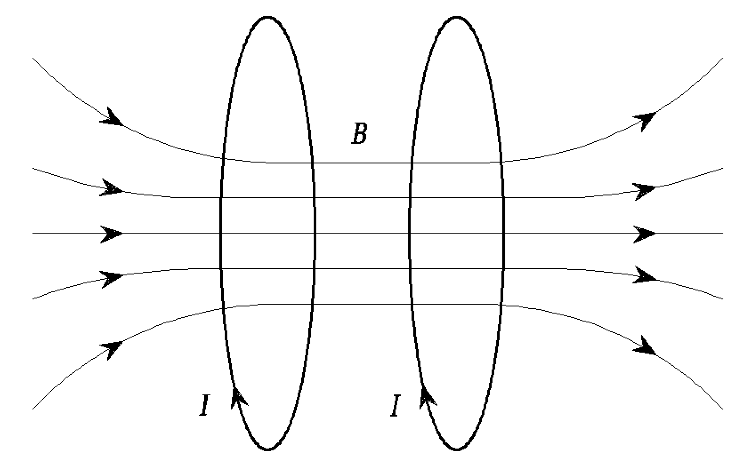
- 交变磁场线圈工作原理示意图

构造
交变磁场线圈由线圈骨架和线圈绕组两部分组成。同一交变磁场线圈，除复现磁场的主绕组外，可以有不同功能的其他线圈绕组，如补偿恒定磁场、补偿干扰磁场、补偿非正交性、补偿磁场非均匀性等绕组。

分类
交变磁场线圈按结构可分为螺线管形线圈、方形线圈、圆形线圈等不同形状及其组合的线圈；按复现磁场维度可分为单轴线圈、两轴线圈、三轴线圈。

用途
交变磁场线圈复现交变磁场，主要用于交变磁强计/磁传感器、测量线圈等校准。

计量特性

线圈常数
在1×10⁻⁵ T/A～1×10⁻² T/A（≤10 kHz）范围内，线圈常数最大允许误差一般不超过±（0.1%～10%）。

均匀度
在给定的均匀区内，不同点的线圈常数与中心点线圈常数的相对差值一般不超过±（0.1%～10%）。

线性度
交变磁场线圈在屏蔽装置内的磁场线性度一般为0.002%～1%。
注：以上指标不是用于合格性判别，仅供参考。

校准条件

环境条件

6.1.1 环境温度
校准最大允许误差为±（2%～10%）的交变磁场线圈时，环境温度范围为10℃～30℃；校准最大允许误差为±（0.1%～1%）的交变磁场线圈时，环境温度范围为15℃～25℃。

6.1.2 相对湿度
30%～75%。

6.1.3 供电电源
（220±22）V，（50±1）Hz。

6.1.4 磁环境
在校准区域周围不应有影响其正常工作的铁磁物质。
干扰磁场对校准结果的影响应不超过其最大允许误差的十分之一。允许的最大干扰磁场可按公式（2）计算。
（2）
式中：
ΔB_{max}——允许的最大干扰磁场，nT；
MPEV——被校交变磁场线圈的最大允许误差；
B₀——校准时的磁场校准点，nT。

6.1.5 其他
校准工作区不应有影响交变磁场线圈正常工作的振动。

测量标准及其他设备
校准用设备应经过计量技术机构检定或校准，满足校准使用要求，并在有效期内。

6.2.1 标准测量线圈
测量线圈常数的最大允许误差应不大于被校交变磁场线圈的线圈常数最大允许误差的四分之一；工作频率20 Hz～10 kHz；有效外形尺寸应不大于被校交变磁场线圈的均匀区尺寸。
可以使用一组不同工作频率的标准测量线圈来覆盖20 Hz～10 kHz。

6.2.2 交变电流源
最大输出电流不小于1 A（20 Hz～10 kHz）；电流幅值稳定性被校交变磁场线圈的线圈常数最大允许误差的十分之一。

6.2.3 交直流分流器
最大工作电流不小于1 A（20 Hz～10 kHz）；交直流转换差不超过被校交变磁场线圈的线圈常数最大允许误差的十分之一。

6.2.4 交流电压表
测量范围10 mV～750 V（20 Hz～10 kHz），最大允许误差应不超过被校交变磁场线圈的线圈常数最大允许误差的五分之一，输入阻抗≥1MΩ。

6.2.5 交变磁强计
测量范围应覆盖被校交变磁场线圈复现磁场范围上限，最大允许误差应不超过被校交变磁场线圈的线圈常数最大允许误差的四分之一。

6.2.6 标准互感线圈
互感范围0.1mH～10mH，最大允许误差应不超过被校交变磁场线圈的线圈常数最大允许误差的五分之一。

6.2.7 分压器
分压用电阻的最大允许误差应不超过被校交变磁场线圈的线圈常数最大允许误差的五分之一。

6.2.8 指零仪
电压灵敏度应不低于5 mV。

6.2.9 频率计
测量范围：20 Hz～10 kHz；最大允许误差：±0.01%。

6.2.10 电阻表
测量范围1 Ω～200 Ω，最大允许误差±（1%R+0.2 Ω）。

6.2.11 绝缘电阻表
测量范围0.1 MΩ～500 MΩ，工作电压500 V/1000V，准确度等级10级。

6.2.12 卷尺
测量范围不小于被校交变磁场线圈的均匀区，准确度等级Ⅱ级。

校准项目和校准方法

校准项目
- 校准项目一览表
序号 | 校准项目 | 计量特性条款 | 校准方法条款
1 | 线圈常数 | 5.1 | 7.2.3
2 | 均匀度 | 5.2 | 7.2.4
3 | 线性度^{①} | 5.3 | 7.2.5
①仅对在磁屏蔽装置内使用的交变磁场线圈适用。

校准方法

7.2.1 校准前检查
外观应完好，无影响正常工作的机械损伤，电源输入接口正常。
用电阻表测量各绕组的电阻值，应无短路或断路；用绝缘电阻表测量不同绕组之间以及各绕组与线圈骨架之间的绝缘电阻，应符合表2的要求。
- 绝缘电阻要求
工作电压  U_{W} / V | 试验电压  U_{T} / V | 绝缘电阻  R_{I} / MΩ
＜60 | 500 | ≥7
60～130 | 500 | ≥10
≥130 | 1000 | ≥20
如果绝缘电阻不符合表2的要求，则应停止校准工作。

7.2.2 校准点的选择
按使用要求选择频率校准点和磁场校准点；对于首次校准的交变磁场线圈，频率校准点一般应包括工作频率上限的100%、70%、50%、30%、10%、5%等，可就近取整，最低校准频率不小于20Hz；磁场校准点一般选取被校交变磁场线圈最大磁场90%附近，且不超过交变电流源最大输出电流的磁场。
对于首次校准的交变磁场线圈，一般按从大到小的顺序校准不同频率点的线圈常数，当频率减少引起的线圈常数差值小于其最大允许误差的十分之一时，其校准值可以在该频率及以下频率使用。

7.2.3 线圈常数
7.2.3.1 直接感应法
直接感应法校准线圈常数原理如图2所示，由交流电流源给被校交变磁场线圈供电，用标准测量线圈直接测量被校交变磁场线圈产生的磁场，通过磁场与电流计算得到被校交变磁场线圈的线圈常数。
B
f
I
U
标准测量线圈
交流电流源
频率计
被校交变磁场线圈
交流电压表
- 线圈常数校准原理框图
按以下步骤进行校准：
- 选出直径和频率范围与被校交变磁场线圈相符的标准测量线圈；
- 把标准测量线圈放入被校交变磁场线圈的中心，使它们的磁轴平行；
注：调整标准测量线圈的方向，输出电压最大时可认为磁轴已平行。
- 根据选定的磁场校准点，和被校交变磁场线圈的绕组电阻，设定交流电流源的输出电流；对于首次校准的交变磁场线圈，一般从最大工作频率开始校准；
- 记录标准测量线圈的输出电压、交流电流源的输出电流和输出频率；
- 按公式（3）计算被校交变磁场线圈的线圈常数；
（3）
式中：
K_{Bx}——被校交变磁场线圈的线圈常数，T/A；
U_{SWx}——标准测量线圈的输出电压，V；
f_{x}——交流电流源的输出频率，Hz；
I_{x} ——交流电流源的输出电流，A；
K_{SW}——标准测量线圈的测量线圈常数，Wb/T。
- 在其他频率点重复d)～f)步骤，校准被校交变磁场线圈的线圈常数；当较低频率点的线圈常数校准值与上一个临近高频率点校准值的差异小于被校交变磁场线圈的最大允许误差的十分之一时，不再校准其他更低频率点的线圈常数；该频率下的校准值可以直接在其以下频率点使用。
7.2.3.2 感应补偿法
感应补偿法原理框图如图3所示，由交流电流源给被校交变磁场线圈和标准互感线圈的初级绕组串联供电，通过分压器，使标准测量线圈的感应电压与标准互感线圈的次级绕组的输出电压平衡。通过比较被校交变磁场线圈与标准测量线圈与标准互感线圈在同一交流电流输入下次级绕组感应电压，得到被检交变磁场线圈的线圈常数。
I
U₁
AU₂
U₂
B
指零仪
标准测量线圈
交流电流源
标准互感线圈
被校交变磁场线圈
分压器
- 感应补偿法原理框图
按下列步骤进行校准：
              - 选出直径和频率范围同被校交变磁场线圈相符的标准测量线圈；
              - 把标准测量线圈放置在被校交变磁场线圈的中心，使它们的磁轴重合；
              - 把感应补偿装置调平衡；
              - 设定选出的频率点，进行平衡调节；
              - 记录标准互感线圈的互感值、分压器的分压系数；
              - 分别改变标准互感线圈初级绕组和被校交变磁场线圈的电流方向，在其他三种状态下重复d)～e)步骤进行测量；
              - 按公式（4）、（5）计算被校交变磁场线圈的线圈常数值：
（4）
（5）
式中：
K_{Bi}——被校交变磁场线圈常数，T/A；
M_{i} ——标准互感线圈的互感值，H；
A_{i}——分压器的分压系数。
注：i=1、2、3、4，分别表示四种测量状态。
              - 按d)～g)步骤重复测量，不少于三次，计算线圈常数的算术平均值；
              - 在其他频率点，重复d)～h)步骤，校准被校交变磁场线圈的线圈常数。
7.2.2.3 交变磁强计法
交变磁强计法校准线圈常数原理如图4所示，由交流电流源给被校交变磁场线圈供电，用交变磁强计直接测量被校交变磁场线圈复现的磁场，通过磁场与电流计算得到被校交变磁场线圈的线圈常数。
B
f
I
交变磁强计
交流电流源
频率计
被校交变磁场线圈
- 线圈常数校准原理框图
按以下步骤进行校准：
- 把交变磁强计放入被校交变磁场线圈的中心，使它们的磁轴平行。
注：调整交变磁强计的方向，示值最大时可认为磁轴已平行。
- 根据选定的磁场校准点，和被校交变磁场线圈的绕组电阻，设定交流电流源的输出电流；对于首次校准的交变磁场线圈，一般从最大工作频率开始校准。
- 记录交变磁强计的示值、交流电流源的输出电流。
- 按公式（6）计算被校交变磁场线圈的线圈常数。
（6）
- 式中：
B_{x}——交变磁强计的示值，T；
I_{x} ——交流电流源的输出电流，A。
- 在其他频率点重复d)～f)步骤，校准被校交变磁场线圈的线圈常数。

7.2.4 磁场均匀度
7.2.4.1 校准结果的引用
被校交变磁场线圈同时作为恒定磁场线圈使用，且已经按JJF 1906进行磁场均匀度的校准，则可直接使用其校准结果。
7.2.4.2 校准位置点的选择
按被校交变磁场线圈的使用说明书确定均匀区的大小。
对于螺线管形线圈，不少于按图5所示的5个位置检定点，即交变磁场线圈的磁轴与均匀区边沿的两个交点之间均匀分布的5个点（点D₁～D₅）；对于圆形或方形交变磁场线圈，在给定的磁场均匀区内，不少于按图6所示的7个位置检定点进行测量，包括：交变磁场线圈的中心（点O）、以交变磁场线圈磁轴为Y轴时三个正交轴与均匀区边沿的6个交点（点X₁、X₂、Y₁、Y₂、Z₁、Z₂）。
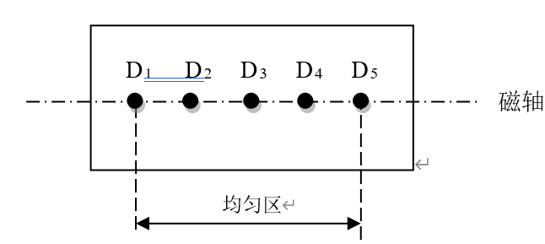
- 螺线管形交变磁场线圈均匀度测量点
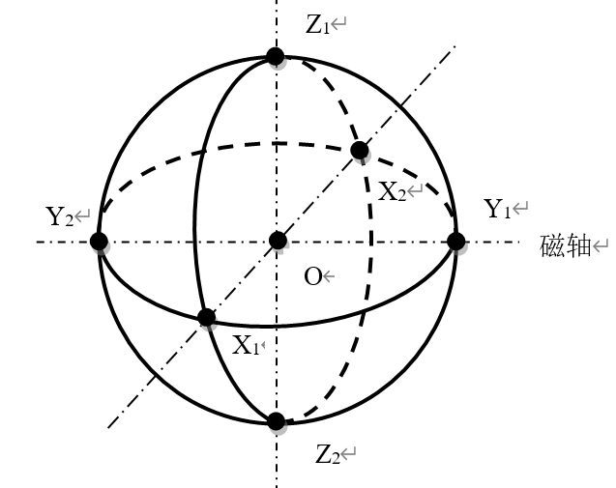
- 圆形或方形交变磁场线圈均匀度测量点
7.2.4.3 校准步骤
a) 对同一交变磁场线圈的所有绕组，在同一频率上测量其均匀区内不同点上的线圈常数值。该频率可以选择被校交变磁场线圈的典型工作频率或中间工作频率。
b) 根据7.2.4步骤进行测量各点的线圈常数。
c) 按公式（7）计算被校交变磁场线圈的均匀度。
（7）
式中：
K_{Bi}──被校交变磁场线圈均匀区内不同位置的线圈常数，T/A；
K_{B0}──被校交变磁场线圈均匀区中心点的线圈常数，T/A。
d) 取Δ_{i}最大值作为磁场均匀度。

7.2.5 磁场线性度
线性度一般选择直接感应法进行校准；校准频率选用最高频率或者1kHz；磁场校准点一般不少于被校交变磁场线圈复现磁场范围上限的100%、80%、60%、40%、20%共5个，必要时可以增加磁场校准点。
按以下步骤进行校准：
- 根据使用要求将被检磁场线圈放置在磁屏蔽装置的工作区；
- 选出直径和频率范围与被校交变磁场线圈相符的标准测量线圈；
- 把标准测量线圈放入被校交变磁场线圈的中心，使它们的磁轴平行；
注：调整标准测量线圈的方向，输出电压最大时可认为磁轴已平行。
- 根据选定的磁场校准点和频率校准点，依次设定交流电流源的输出电流；
- 逐个记录标准测量线圈的输出电压、交流电流源的输出电流；
- 画出被校交变磁场线圈电流-标准测量线圈感应电压的测量曲线（I_{x}-U_{x}），并在同一坐标系下画出拟合直线（I_{x}′-U_{x}′）；
- 按公式（8）计算被校交变磁场线圈的线性度。
（8）
式中：
U_{x}──标准测量线圈在不同磁场校准点的感应电压测量值，V；
──标准测量线圈在不同磁场校准点的感应电压拟合值，V；
U_{max}──标准测量线圈的最大感应电压，V。

校准结果
校准结果应在校准证书（报告）上反映，校准证书（报告）应至少包括以下信息：
a) 标题，如“校准证书”；
b) 实验室名称和地址；
c) 进行校准的地点（如果与实验室的地址不同）；
d) 证书或报告的唯一性标识（如编号），每页及总页数的标识；
e) 客户的名称和地址；
f) 被校对象的描述和明确标识；
g) 进行校准的日期，如果与校准结果的有效性和应用有关时，应说明被校对象的接收日期；
h) 如果与校准结果的有效性和应用有关时，应对被校样品的抽样程序进行说明；
i) 对校准所依据的技术规范的标识，包括名称及代号；
j) 本次校准所用测量标准的溯源性及有效性说明；
k) 校准环境的描述；
l) 校准结果及其测量不确定度的说明；
m) 对校准规范的偏离的说明；
n) 校准证书和校准报告签发人的签名、职务或等效标识；
o) 校准结果仅对被校对象有效的声明；
p) 未经实验室书面批准，不得部分复制证书或报告的声明。
报告磁场线性度校准时，应说明对应的磁屏蔽装置的唯一性信息，同时说明磁场线性度的磁场范围。必要时，可以给出被校交变磁场线圈与磁屏蔽装置的位置关系。
校准原始记录格式见附录B，校准证书（报告）内页格式见附录C。

复校时间间隔
交变磁场线圈前两年的建议复校时间间隔一般不超过12个月，后续的建议复校时间间隔一般不超过24个月。送校单位也可根据实际使用情况自主决定复校时间间隔。

附录A 线圈常数校准测量不确定度评定示例
A.1 概述
根据JJF 1059.1规定的方法，对1 kHz频率点的线圈常数校准进行测量不确定度评定。选择的磁场校准点为90 μT；标准测量线圈在1kHz的测量线圈常数最大允许误差为±0.03%；交变电流源在1kHz的电流准确度为±0.015%；交流电压表的最大允许误差为±（0.007%读数+0.002%量程）；使用数字多用表测量频率，最大允许误差为±0.002%，1kHz点的最大干扰磁场为0.5nT。
A.2 测量模型
线圈常数的测量模型为：
各输入量间不相关，不考虑影响量时，线圈常数校准的相对不确定度为：
A.3 不确定度主要来源
a) 由测量重复性引入的不确定度分量u(r)
b) 由交流电压测量不准引入的不确定度分量u(U_{SW})
c) 由频率测量不准引入的不确定度分量u(f)
d) 由交流电流源不准引入的不确定度分量u(I)
e) 由测量线圈常数不准引入的不确定度分量u (K_{SW})
f) 由磁轴对不准引入的不确定度分量u(θ)
A.4 标准不确定度分量评定
A.4.1 由测量重复性引入的不确定度分量
线圈常数的测量重复性用实验标准偏差表示，重复测量10次，用贝塞尔法计算实验标准偏差。线圈常数重复性测量数据见表A.1。
表A.1 线圈常数重复性测量数据
测量次数 | 线圈常数  K_{B}/(μT/A)
第1次 | 592.45
第2次 | 592.45
第3次 | 592.44
第4次 | 592.43
第5次 | 592.45
第6次 | 592.44
第7次 | 592.44
第8次 | 592.46
第9次 | 592.44
第10次 | 592.45
平均值 | 592.44
以单次测量值作为测量结果时，由测量重复性引入的不确定度分量为：
A.4.2 由交流电压测量不准引入的不确定度分量
交流电压测量用的最大允许误差为±（0.007%读数+0.002%量程），标准测量线圈的感应电压约为7.5V，使用10V档，按均匀分布考虑，取k=，则：
A.4.3 由频率测量不准引入的不确定度分量
数字多用表的频率档经过校准，最大允许误差不超过±0.002%，按均匀分布考虑，取k=，则：
A.4.4 由交流电流不准引入的不确定度分量
交流电流源输出电流的最大允许误差为±0.015%，按均匀分布考虑，k=，则：
A.4.5 由测量线圈常数不准引入的不确定度分量
标准测量线圈的测量线圈常数测量不确定度为0.02%，k=2，则：
A.4.6 由磁轴对不准引入的不确定度分量
根据经验，经调节后，标准测量线圈与被校准交变磁场线圈的磁轴夹角不超过0.3°，按均匀分布考虑，k=，则：

A.5 标准不确定度分量一览表
从以上评定结果可以看出，由频率测量、磁轴不对准、干扰磁场引入的不确定度分量不到测量线圈常数不准引入的不确定度分量的十分之一，可忽略不计。则
表A.2 线圈常数校准的主要不确定度分量一览表
不确定度分量 | 不确定度来源 | 评定方法 | 分布 | k值 | u_{r}
u_{r}(r) | 测量重复性 | A | 正态 | 1 | 0.0081%
u_{r}(U_{SW}) | 交流电压测量不准 | B | 均匀 |  | 0.0056%
u_{r}(f) | 频率测量不准 | B | 均匀 |  | 0.0012%
u_{r}(I) | 交变电流源不准 | B | 均匀 |  | 0.0087%
u_{r}(K_{SW}) | 测量线圈常数不准 | B | 均匀 |  | 0.01%
u_{r}(θ) | 磁轴对不准 | B | 均匀 |  | 0.0027%
A.6 相对合成标准不确定度的计算
各个不确定度分量独立不相关，则线圈常数校准的相对合成标准不确定度为：
A.7 相对扩展不确定度的评定
取k=2，线圈常数校准的相对扩展不确定度为：

附录B 校准原始记录格式
交变磁场线圈校准原始记录
证书编号：XXXXXX-XXXX

送校仪器信息：
委托单号 |  |  |  |  |  | 送校单位
名 称 |  |  |  |  |  | 制造单位
型号/规格 |  |  |  |  |  | 出厂编号
校准环境条件及地点：
温 度 | ℃ |  |  |  | 地 点
相对湿度 | % |  |  |  | 其 它
校准所依据的技术文件（代号、名称）：
JJF 1059.1-2012 测量不确定度评定与表示
JJF XXXX-XXXX 交变磁场线圈校准规范
校准所使用的主要测量标准：
名 称 |  |  | 测量范围 | 不确定度/  准确度等级 |  |  |  | 证书编号 |  | 证书有效期至  (YYYY-MM-DD)
第 页 共 页
交变磁场线圈校准原始记录
证书编号：XXXXXX-XXXX
校准结果记录
1 绕组电阻
绕组编号 | 绕组电阻  R/Ω
2 绝缘电阻
测量位置 | 试验电压  U/V | 绝缘电阻  R/MΩ
3 线圈常数
3.1 直径感应法
频率  f/Hz | 稳流源电流  I₀/A | 测量线圈常数  K_{SW}/(Wb/T) | 感应电压  U_{x}/V | 线圈常数  K_{B}/(T/A) | 测量不确定度  U_{rel}，k=2
3.2 感应补偿法
互感 |  | mH |  | 分压电阻R2 |  | Ω
频率  f/Hz | 分压电阻R1 |  |  |  | 线圈常数  K_{B}/(T/A) | 测量不确定度  U_{rel}，k=2
频率  f/Hz | 状态1 | 状态2 | 状态3 | 状态4 | 线圈常数  K_{B}/(T/A) | 测量不确定度  U_{rel}，k=2

3.3 交变磁强计法
频率  f/Hz | 稳流源电流  I_{x}/A | 磁场  B_{x}/T | 线圈常数  K_{B}/(T/A) | 测量不确定度  U_{rel}，k=2
4 磁场均匀度
位置 | 线圈常数  K_{B}/(T/A) | 与中心点相对差值 | 测量不确定度  U，k=2
5 磁场线性度
磁场测量点 | 感应电压测量值  U_{xi}/V | 复现磁场拟合值  U′_{xi} /V | 磁场线性度  L_{B} | 测量不确定度  U_{r}，k=2

校准员： 核验员： 校准日期： 年 月 日
第 页 共 页
附录C 校准证书内页格式

证书编号：XXXXXX-XXXX
<校准机构授权说明>

校准结果不确定度的评估和表述均符合JJF1059.1的要求。
校准环境条件及地点：
温 度 | ℃ |  |  | 地 点
相对湿度 | % |  |  | 其 它
校准所依据的技术文件（代号、名称）：
JJF 1059.1-2012 测量不确定度评定与表示
JJF XXXX-XXXX 交变磁场线圈校准规范
校准所使用的主要测量标准：
名 称 |  | 测量范围 | 不确定度/  准确度等级 |  |  | 证书编号 | 证书有效期至  (YYYY-MM-DD)

第X页 共X页

证书编号：XXXXXX-XXXX
校 准 结 果
1 绕组电阻
××Ω。
2 线圈常数
频率  f/Hz | 线圈常数  K_{B}/(T/A) | 测量不确定度  U_{rel}，k=2
3 磁场均匀度
在××均匀内，磁场均匀度为××，U=××。
4 磁场线性度
在××屏蔽装置内，磁场范围××的线性度为××，U=××。
说明：
根据客户要求和校准文件的规定，通常情况下 个月校准一次。
声明：
1. 仅对加盖“XXXXX校准专用章”的完整证书负责。
2. 本证书的校准结果仅对本次所校准的计量器具有效。

校 准 员： 核 验 员：
第X页 共X页
——————

